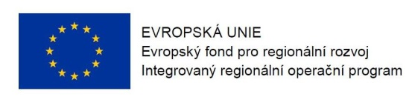
Program semináře pro žadatele k 77. výzvě v IROP
„Deinstitucionalizace sociálních služeb za účelem sociálního začleňování III.“

Datum: 18. 10. 2017

Místo konání: Ministerstvo pro místní rozvoj ČR, Staroměstské náměstí 6, Praha 1, AVI - učebna 2, (vstup z Pařížské 4)
Zahájení: 18. 10. 2017, 10:00 hodin
Předpokládané ukončení: 13:30 hodin

9:30 – 10:00 Prezence účastníků

10:00 – 10:30 Zahájení, představení Integrovaného regionálního operačního programu, Řídicího orgánu IROP a Centra pro regionální rozvoj České republiky

10:30 – 11:15 77. výzva IROP „Deinstitucionalizace sociálních služeb za účelem sociálního začleňování III.“ - parametry výzvy, podporované aktivity, způsobilé výdaje, povinné přílohy žádosti, dotazy, časté chyby v žádostech v již ukončené 7.
a 49. výzvě na deinstitucionalizaci i s doporučením, jak se chybám vyhnout

11:15 – 11:45 Kritéria sociálních služeb komunitního charakteru a kritéria transformace
a deinstitucionalizace (MPSV)
11:45 – 13:00 Základní informace o aplikaci MS2014+, systém hodnocení projektů a další administrace projektu, kontrola výběrových a zadávacích řízení

13.00 – 13:30 Informace k dalším výzvám ve Specifickém cíli 2.1 IROP a diskuse

13:30 Závěr

